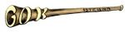

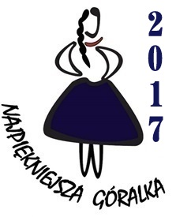
Formularz zgłoszeniowy
do wyborów „Najpiękniejszej Góralki 2017”
Imię i nazwisko
Adres zamieszkania
Data i miejsce urodzenia
Telefon kontaktowy
e-mail
Hobby i zainteresowania

Powód zgłoszenia do wyborów „Najpiękniejszej Góralki 2017”
Wymiary uczestniczki | wzrost (cm):  ubranie (nr):  obuwie (nr):
Mile widziane również zdjęcie kandydatki w formie elektronicznej nadesłane wraz ze zgłoszeniem pod adres mailowy: ligockakohut@gmail.com
OŚWIADCZENIE
Udział w wyborach „Najpiękniejszej Góralki 2017” i wysłanie zgłoszenia jest równoznaczne z zaakceptowaniem regulaminu konkursu.
Oświadczam, iż zapoznałam się z regulaminem i w pełni go akceptuję

Istebna, dnia ………………… Podpis kandydatki ……………………………………………………

W przypadku osób niepełnoletnich:

Wyrażam zgodę na udział w wyborach „Najpiękniejszej Góralki 2017” mojej córki oraz akceptuję wszystkie postanowienia regulaminu.
Istebna, dnia ………………… Podpis rodziców/ rodzica/ opiekuna prawnego ………….………………………

